**BỘ GIÁO DỤC VÀ ĐÀO TẠO**

**TRƯỜNG ĐẠI HỌC DUY TÂN**



**XÂY DỰNG WEBSITE**

**SMART MOBIE**

🙠🖎🕮✍🙢

**USER INTERFACE DESIGN**

**Mentor: T.S. TRƯƠNG TIẾN VŨ**

**Group Members:**

*Phạm Lê Trọng Thắng 2321118081*

*Dương Tuấn Anh 2321111499*

*Ngô Minh Hà 2321118147*

*Lê Anh Tuấn 2121728074*

*Trần Thành Trung 2321124968*

**Đà Nẵng, 03/2022**

|  |  |  |  |  |
| --- | --- | --- | --- | --- |
| **PROJECT INFORMATION** | | | | |
| **Project Acronym** | WAM | | | |
| **Project Title** | Website Bán Hàng Tích Hợp Mô Hình Affiliate Marketing | | | |
| **Start Date** | 01/03/2022 | **End Date** | 31/05/2022 | |
| **Lead Institution** | Department Of Information Technology, Duy Tan University | | | |
| **Project Mentor** | TS.Trương Tiến Vũ  Email: [truongtienvu@dtu.edu.vn](mailto:truongtienvu@dtu.edu.vn)  Phone: 0914083188 | | | |
| **Product Owner & Contact Detail** | Ngô Minh Hà  Email: ngominhha0843@gmail.com  Phone: 0762.730.678 | | | |
| **Partner Organization** | Duy Tan University | | | |
| **Project Manager &Scrum Master** | Dương Tuấn Anh | d.t.anh2906@gmail.com | | 0838.290.696 |
| **Team Members** | Trần Thành Trung | thanhtrungsa69@gmail.com | | 0763.804.053 |
| Phạm Lê Trọng Thắng | Trongthang24@gmail.com | | 0935.282.337 |
| Ngô Minh Hà | ngominhha0843@gmail.com | | 0762.730.678 |
| Lê Anh Tuấn | leanhtuan9497@gmail.com | | 0816.394.777 |

**THÔNG TIN TÀI LIỆU**

|  |  |  |  |
| --- | --- | --- | --- |
| **Tên dự án** | Xây dựng Website SMART MOBILE | | |
| **Tiêu đề tài liệu** | User interface design | | |
| **Tác giả** | Dương Tuấn Anh | | |
| **Vai trò** | Scrum Master | | |
| **ngày** | 07/03/2022 | **File name:** | 07_WAN_UserInterfaceDesign_v1.2.docx |

**LỊCH SỬ SỬA ĐỔI**

|  |  |  |  |
| --- | --- | --- | --- |
| **Phiên bản** | **Người sửa đổi** | **Ngày** | **Mô tả** |
| 1.0 | Dương Tuấn Anh | 07/03/2022 | Tạo tài liệu |
| 1.1 | Phạm Lê Trọng Thắng | 19/03/2022 | Chỉnh sửa sprint 1 |
| 1.2 | Phạm Lê Trọng Thắng | 20/04/2022 | Chỉnh sửa Sprint 2 |

**PHÊ DUYỆT TÀI LIỆU**

|  |  |  |  |
| --- | --- | --- | --- |
| **Tên** | **Quyền hạn** | **Ngày ký** | **Chữ ký** |
| T.S LÊ THANH LONG | Cố vấn dự án | ......./......../2021 |  |
| NGÔ MINH HÀ | Nhóm trưởng | ......./......../2021 |  |
| PHẠM LÊ TRỌNG THẮNG | Thành viên | ......./......../2021 |  |
| DƯƠNG TUẤN ANH | Thành viên | ......./......../2021 |  |

**CONTENT**

**1.** **GIỚI THIỆU** 6

**1.1.** **Mục đích** 6

**1.2.** **Tài liệu liên quan** 6

**2.** **GIAO DIỆN CHI TIẾT** 6

**2.1.** **Trang chủ** 6

**2.1.1.** **Bản mẫu** 6

**2.1.2.** **Đặc điểm chi tiết** 8

**2.2.** **Đăng ký tài khoản** 9

**2.2.1.** **Bản mẫu** 9

**2.2.2.** **Đặc điểm chi tiết** 9

**2.3.** **Đăng nhập tài khoản** 10

**2.3.1.** **Bản mẫu** 10

**2.3.2.** **Đặc điểm chi tiết** 10

**2.4.** **Giỏ hàng** 11

**2.4.1.** **Bản mẫu** 11

**2.4.2.** **Đặc điểm chi tiết** 12

**2.5.** 13

**2.5.1.** **Bản mẫu** 13

**2.5.2.** **Đặc điểm chi tiết** 14

**2.6.** **Trang Admin** 15

**2.6.1.** **Bản mẫu** 15

**2.6.2.** **Đặc điểm chi tiết** 15

**2.7.** **Trang Product Management** 16

**2.7.1.** **Bản mẫu** 16

**2.7.2.** **Đặc điểm chi tiết** 16

**2.8.** **Trang User management** 17

**2.8.1.** **Bản mẫu** 17

**2.8.2.** **Đặc điểm chi tiết** 17

1. **GIỚI THIỆU**
   1. **Mục đích**

* Tài liệu này giúp hiểu rõ hơn về giao diện của website bán hàng tích hợp mô hình chi tiết các thành phần và chức năng của hệ thống.
* Với tài liệu này, nhóm phát triển có thể hiểu chi tiết về cấu trúc và thành phần để tạo ra một hệ thống nhất quán và hoàn chỉnh.
  1. **Tài liệu liên quan**
* 04_WAM_ProductBacklog_v1.0.docx
* 06_WAM_Architecture_v1.0.docx
* 08_WAM_DatabaseDesign_v1.0.docx

1. **GIAO DIỆN CHI TIẾT**
   1. **Trang chủ**
      1. **Bản mẫu**

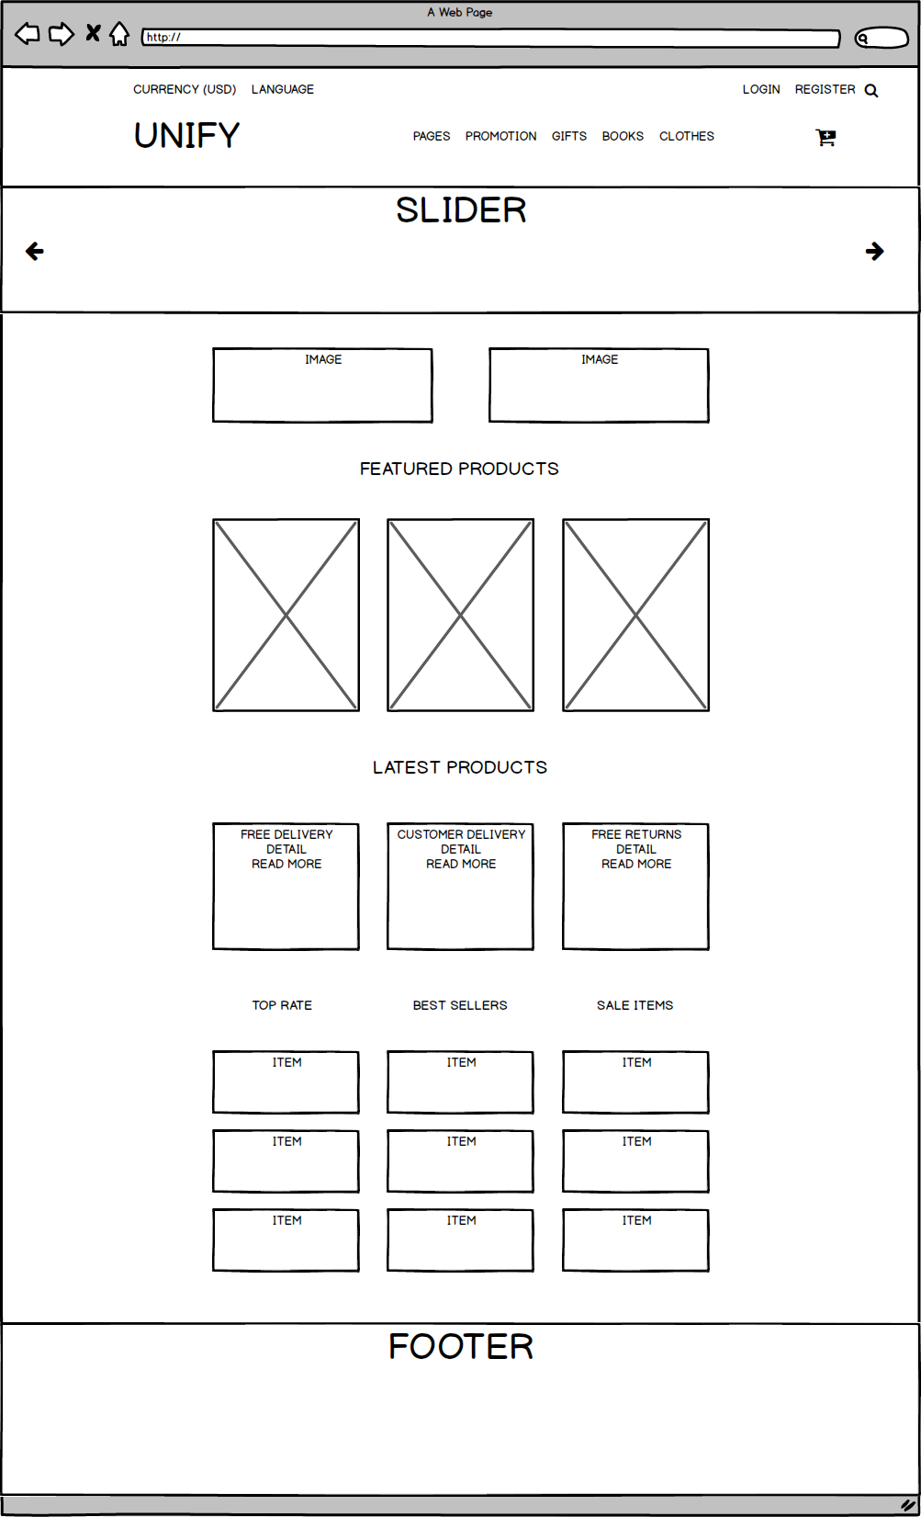

Hình 2.1: giao diện trang chủ

* + 1. **Đặc điểm chi tiết**

Bảng 2.1: đặc tả giao diện trang chủ

|  |  |  |  |  |
| --- | --- | --- | --- | --- |
| **STT** | **MỤC** | **KIỂU** | **SỰ KIỆN** | **MÔ TẢ** |
| 1.1 | “Register” | hyperlink | Click | Hiển thị trang đăng kí |
| 1.2 | “Login” | Hyperlink | Click | Hiển thị trang Đăng nhập |
| 1.3 | “Language” | Text | Click | Hiển thị ngôn ngữ |
| 1.4 | “Currency” | Text | Click | Hiển thị tiền tệ |
| 1.5 | “Cart” | IMG Hyperlink | Click | Hiển thị trang giỏ hàng |
| 1.6 | “Search” | IMG Hyperlink | Click | Hiển thị input search |
| 1.7 | “Logo UNIFY” | Hyperlink | Click | Hiển thị trang chủ |
| 1.8 | “Pages” | List | Hover | Hiển thị danh sách các page |
| 1.9 | “Promotion” | List | Hover | Hiển thị danh sách loại hàng khuyến mãi |
| 2.0 | “Gifts” | List | Hover | Hiển thị quà tặng mua hàng |
| 2.1 | “Clothes” | List | Hover | Hiển thị danh sách loại người dùng |
| 2.2 | “Slider” | IMG Hyperlink | Auto Slider | Hiển thị hình ảnh, tin tức nổi bật |
| 2.3 | “Featured Product” | Hyperlink | Click | Hiển thị danh sách các sản phẩm nổi bật |
| 2.4 | “Latest Product” | Hyperlink | Click | Hiển thị danh sách các sản phẩm mới nhất |
| 2.5 | “Top rated” | List | List | Hiển thị sản phẩm xếp hạng cao nhất |
| 2.6 | “Best Seller” | List | List | Hiển thị sản phẩm bán chạy nhất |
| 2.7 | “Sale Items” | List | List | Hiển thị sản phẩm giảm giá |
| 2.8 | “Footer” |  |  | Hiển thị thông tin website |

* 1. **Đăng ký tài khoản**
     1. **Bản mẫu**

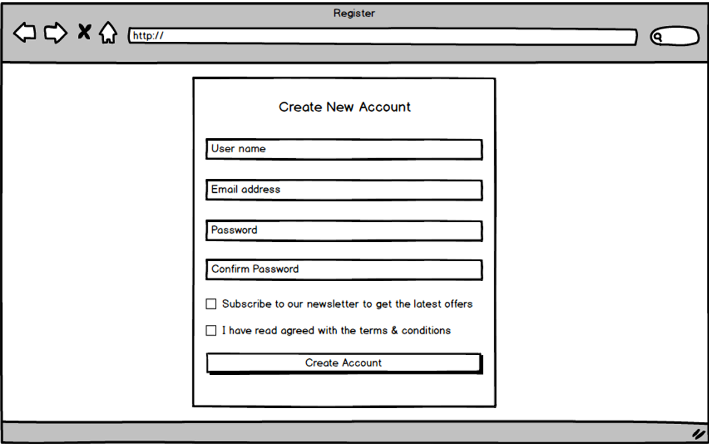

Hình 2.3: Giao diện đăng ký tài khoản

* + 1. **Đặc điểm chi tiết**

Bảng 2.3: Đặc tả đăng ký tài khoản

|  |  |  |  |  |
| --- | --- | --- | --- | --- |
| **STT** | **Mục** | **Kiểu** | **Sự kiện** | **Mô tả** |
| 1.1 | “User name” | Textbox | Input | Nhập tên đăng nhập |
| 1.2 | “Email” | Textbox | Input | Nhập email |
| 1.3 | “Password” | Textbox | Input | Nhập mật khẩu |
| 1.4 | “Confirm Password” | Textbox | Input | Nhập lại mật khẩu |
| 1.5 | “subscribe to our …” | CheckBox | Click | Chọn theo dõi |
| 1.6 | “I have read …” | CheckBox | Click | Chọn đồng ý |
| 1.7 | “CreateAccount” | button | Click | Tạo tài khoản mới |

* 1. **Đăng nhập tài khoản**
     1. **Bản mẫu**

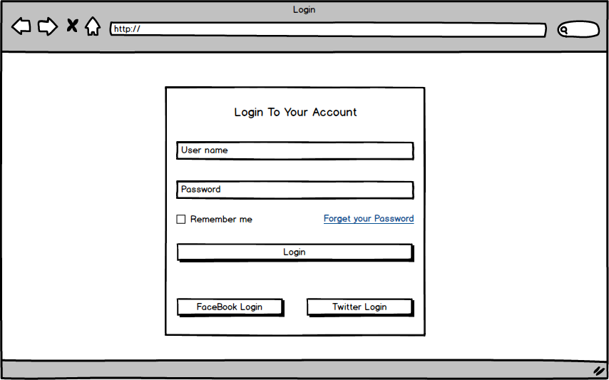

Hình 2.4: Giao diện đăng nhập tài khoản

* + 1. **Đặc điểm chi tiết**

Bảng 2.4: đặc tả giao diện đăng nhập tài khoản

|  |  |  |  |  |
| --- | --- | --- | --- | --- |
| **STT** | **Mục** | **Kiểu** | **Sự kiện** | **Mô tả** |
| 1.1 | “User name” | Textbox | Input | Nhập tài khoản |
| 1.2 | “Password” | Textbox | Input | Nhập mật khẩu |
| 1.3 | “Login” | Button | Click | Đăng nhập |
| 1.4 | “Forget your Password” | Hyperlink | Click | Chuyển đến trang quên mật khẩu |
| 1.5 | “Remember me” | CheckBox | Click | Ghi nhớ tài khoản |

* 1. **Giỏ hàng**
     1. **Bản mẫu**

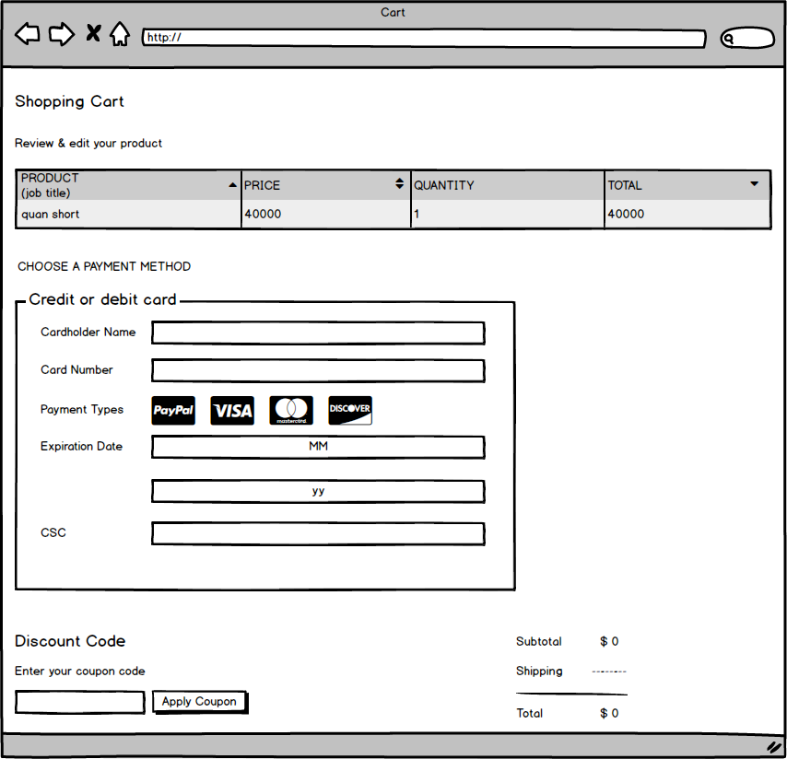

Hình 2.5: giao diện giỏ hàng

* + 1. **Đặc điểm chi tiết**

Bảng 2.5: đặc tả giao diện giỏ hàng

|  |  |  |  |  |
| --- | --- | --- | --- | --- |
| **STT** | **Mục** | **Kiểu** | **Sự kiện** | **Mô tả** |
| 1.1 | “Cardholder Name” | TextBox | Input | Nhập tên chủ thẻ |
| 1.2 | “Card Number” | TextBox | Input | Nhập số thẻ |
| 1.3 | “Payment Types” | HyperLink | Click | Chọn kiểu thanh toán |
| 1.4 | “Expiration Date” | Number | Input | Nhập ngày tháng |
| 1.5 | “Table Product” | Table | List | Hiển thị danh sách sản phẩm |
| 1.6 | “Discount Code” | TextBox | Input | Nhập mã giảm giá |
| 1.7 | “Apply Coupon” | Button | Click |  |

* 1. **Chi tiết sản phẩm**
     1. **Bản mẫu**

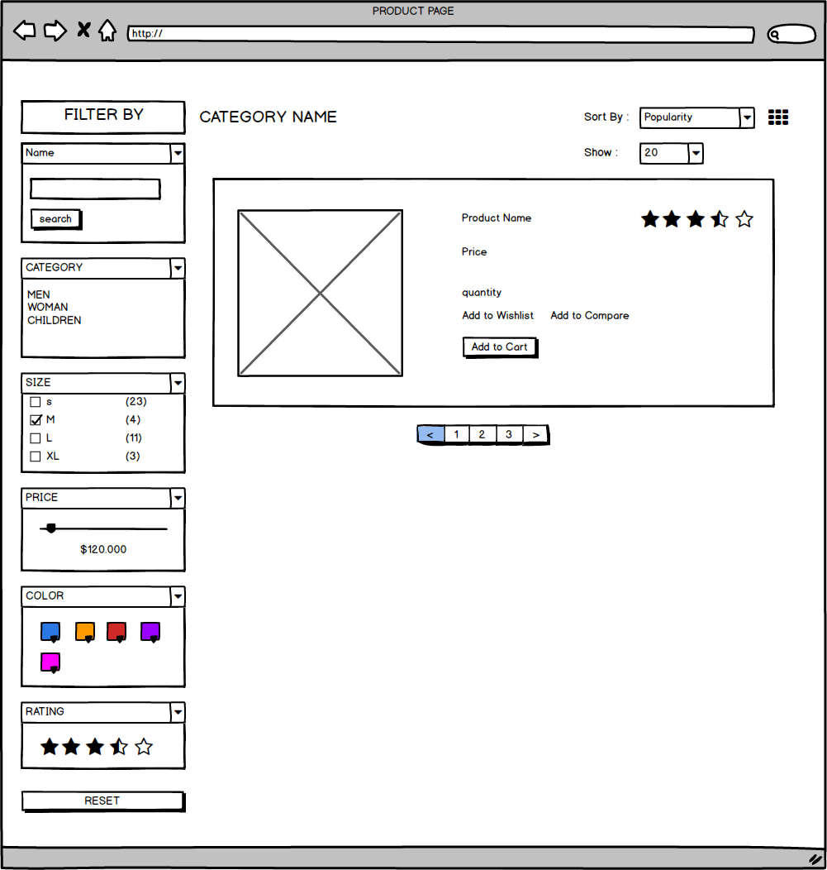

Hình 2.6: giao diện liên hệ

* + 1. **Đặc điểm chi tiết**

Bảng 2.6: đặc tả giao diện liên hệ

|  |  |  |  |  |
| --- | --- | --- | --- | --- |
| **STT** | **Mục** | **Kiểu** | **Sự kiện** | **Mô tả** |
| 1.1 | “name” | Textbox | Input | Nhập tên sản phẩm |
| 1.2 | “search” | Button | Click | Tìm kiếm |
| 1.3 | “Add to cart” | Button | Click | Thêm vào giỏ hàng |
| 1.4 | “Reset” | Button | Click | reset |
| 1.5 | “Size” | CheckBox | Click | Chọn kích cỡ sản phẩm |

* 1. **Trang Admin**
     1. **Bản mẫu**

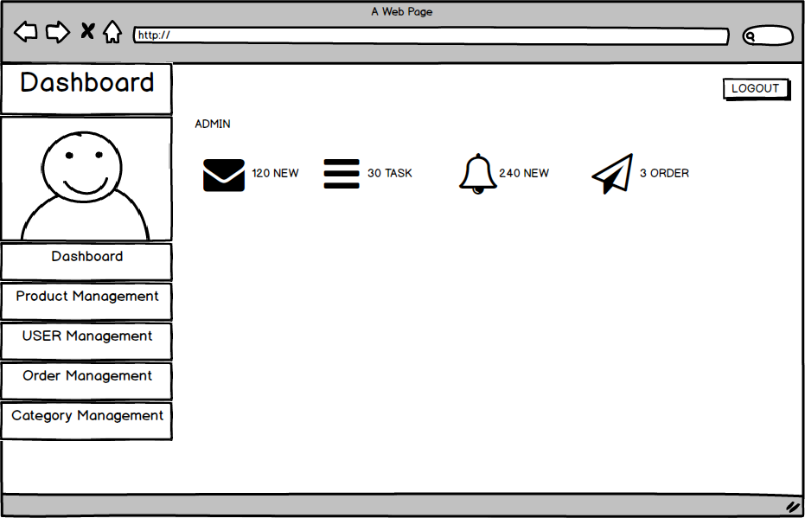

Hình 2.7: Giao diện trang quản trị hệ thống

* + 1. **Đặc điểm chi tiết**

Bảng 2.7: đặc tả giao diện trang quản trị hệ thống

|  |  |  |  |  |
| --- | --- | --- | --- | --- |
| **STT** | **Mục** | **Kiểu** | **Sự kiện** | **Mô tả** |
| 1.1 | “Dashboard Logo” | Hyperlink | Click | Hiển thị trang admin |
| 1.2 | “Dashboard” | Hyperlink | Click | Hiển thị trang dashboard |
| 1.3 | “Product Management” | Hyperlink | Click | Hiển thị trang quản lý sản phẩm |
| 1.4 | “User Management” | Hyperlink | Click | Hiển thị trang quản lý user |
| 1.5 | “Order Management” | Hyperlink | Click | Hiển thị trang quản lý đơn hàng |
| 1.6 | “Category management” | Hyperlink | Click | Hiển thị trang quản lý danh mục |
| 1.7 | “Logout” | Hyperlink | Click | Hiển thị trang login |

* 1. **Trang Product Management**
     1. **Bản mẫu**

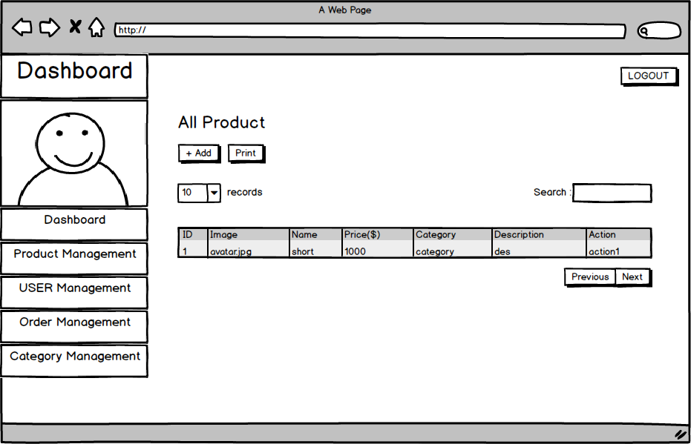

Hình 2.8: Giao diện trang sản phẩm

* + 1. **Đặc điểm chi tiết**

Bảng 2.8: đặc tả giao diện trang sản phẩm

|  |  |  |  |  |
| --- | --- | --- | --- | --- |
| **STT** | **Mục** | **Kiểu** | **Sự kiện** | **Mô tả** |
| 1.1 | “Add” | Button | Click | Hiển thị trang add product |
| 1.2 | “search” | Textbox | input | Nhập từ khóa |
| 1.3 | “Previous” | Button | Click | Chuyển trang table |
| 1.4 | “Next” | Button | Click | Chuyển trang table |
| 1.5 | “Table Product” | Table | List | Hiển thị table product |

* 1. **Trang User management**
     1. **Bản mẫu**

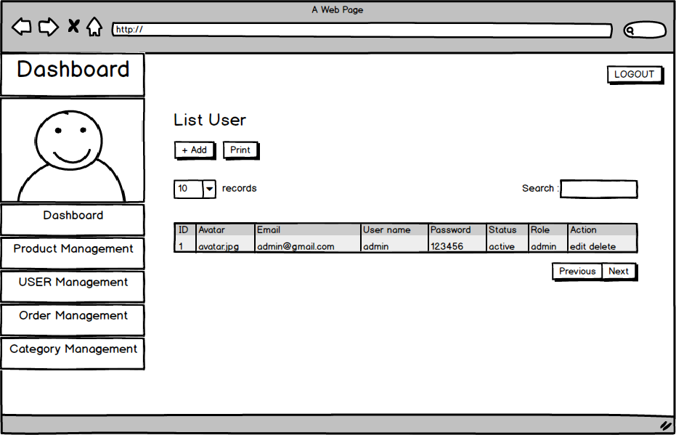

Hình 2.9: Giao diện trang tài khoản của user

* + 1. **Đặc điểm chi tiết**

Bảng 2.9: đặc tả giao diện trang tài khoản của user

|  |  |  |  |  |
| --- | --- | --- | --- | --- |
| **STT** | **Mục** | **Kiểu** | **Sự kiện** | **Mô tả** |
| 1.1 | “Add” | Button | Click | Hiển thị trang add product |
| 1.2 | “search” | Textbox | input | Nhập từ khóa |
| 1.3 | “Previous” | Button | Click | Chuyển trang table |
| 1.4 | “Next” | Button | Click | Chuyển trang table |
| 1.5 | “Table User” | Table | List | Hiển thị table user |